Wie spät ist es?
Was sagt die Uhr? Was zeigt die Uhr?
Man benutzt folgende Präpositionen, um über verschiedene Zeiten zu sprechen.

um + Uhrzeiten: Ich komme um 17:00 Uhr nach Hause.

am + Wochentage/Tageszeiten: Ich komme am Mittwoch nach Berlin. Er geht am Abend ins Kino.
Ausnahme: in der Nacht
im + mit Monaten und Jahreszeiten: Im Oktober fahre ich in die Schweiz. Im Herbst beginnt mein Studium.

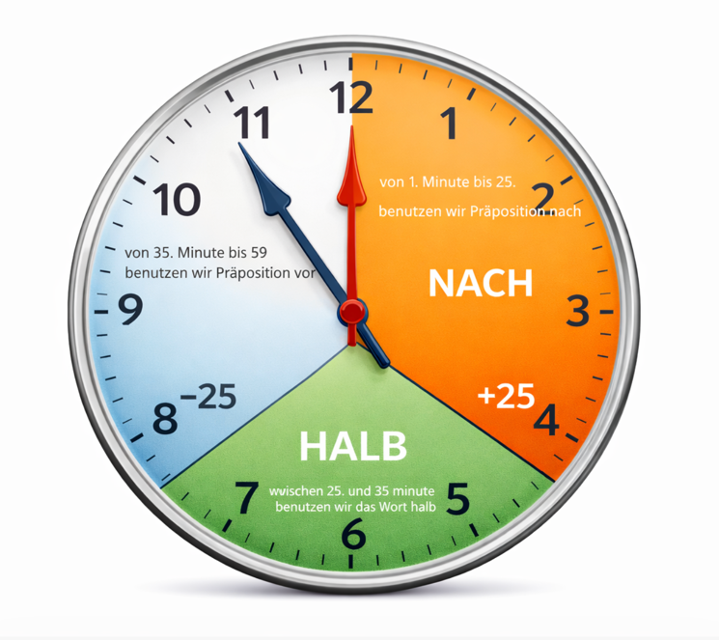
vor

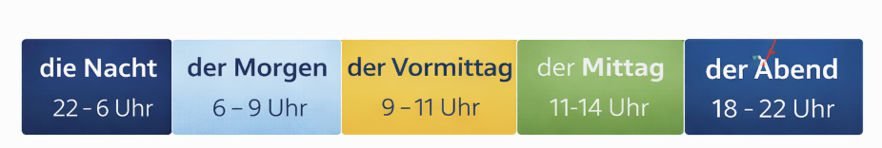

die Wortfolge aufpassen!!!

Gerade Wortfolge
P1 | P2 | P3
Ich | fahre | am Mittwoch | nach Deutschland

Invertierte Wortfolge
P1 | P2 | P3
Am Mittwoch | fahre | ich | nach Deutschland

Übung 1. Füllen Sie die Lücken aus. Benutzen Sie dabei um, am, im, in.

1. __ Sommer fahren wir immer in den Urlaub.
2. Wir treffen uns __ 18 Uhr vor dem Restaurant.
3. __ Sonntag gehen wir in die Kirche.
4. Der Film beginnt __ 20:30 Uhr.
5. __ Herbst fallen die Blätter von den Bäumen.
6. __ Sommer fahren viele Leute weg.
7. __ 3 Uhr __ Nachmittag habe ich einen Termin.
8. __ Januar ist es oft sehr kalt.
9. __ Mittag esse ich immer zu Hause.
10. __ Dienstag gehen wir zum Sport.
11. __ Frühling blühen die Blumen.
12. __ Abend __ 20 Uhr läuft ein Film am Fernseher.
13. Ich arbeite __ Nacht und schlafe __ Tag.
14. der Weihnachtsmann kommt zu den Kindern __ Nacht.
15. die Kinder gehen __ 22:00 __ Abend schlafen.
Übung 2. Bauen Sie die Sätze mit invertierter Wortfolge.

1. im Park/ am Sonntag/ gerne/gehen/wir/ spazieren.
2. immer/ich/trinken/ eine Tasse Kaffee/ am Morgen.
3. am Abend/ ins Kino/wir/gehen.
4. pflanzen/ im Frühling/im Garten/wir/Blumen.
5. im Winter/ich/ ein Buch/ lesen/oft.
6. am Samstag/sie/den ganzen Tag/ arbeiten.
7. mit Freunden/am Wochenende/ wir/in die Berge/ fahren.
8. draußen/ immer/im Sommer/ spielen/ die Kinder.
9. jeden Montag/ich/ins Fitnessstudio/gehen.
10. um 8 Uhr/ wir/ haben/ Frühstück/ immer.
11. manchmal/ ich/ am Abend/ lange/ spielen/ am Computer.
12. im Herbst/ viele Pilze/ sammeln/ wir.

Übung 3. Wie spät ist es? Gebrauchen Sie dabei Präpositionen vor/nach/halb
20:55
17:30
11:15
22:50

13:15
21:05
8: 15
19:45

00:00
14:30
6:30
12:20

Übung 4. Beantworten Sie die Fragen.

1. Wann gehst du ins Bett?
2. Wann hast du Frühstück?
3. Wann gehst du zur Schule/Arbeit?
4. Wann ist es kalt?
5. Wann sammeln wir Pilzen?
6. Wann gehst du schwimmen?
7. Wann gehst du duschen?
8. Wann regnet es am meisten?
9. Wie viel Sekunden hat eine Minute?
10. Wann blühen die Blumen? der Frühling
11. Wann gehst du ins Kino?
12. Wann fliegen die Vögel in die Wärme?

Übung 5. Sortieren Sie die Satzglieder.

1. ins Kino/ am Samstag/ gehen/ wir/ oft.
2. Urlaub/ verbringen/ im Sommer/ mit Familie/ zusammen/ wir
3. im Frühling/ Kaffee/ genießen/ ich/ jeden Morgen.
4. im Juli/ manchmal/ ich/gehen/ schwimmen.
5. durch den Park/ Frau Müller/ laufen/ gern/ im Herbst.
6. jeden Mittwoch/ die Familie/ haben/ einen Kinoabend.
7. Im Winter/ meine Oma/ besuchen/ ich.
8. fahren/ mein Vater/ zur Arbeit/ jeden Tag/ um 7:30 Uhr.
9. Pause/ ich/ am Mittag/ haben.
10. er/ Kaffee/ am Nachmittag/ immer/ trinken

Übung 6. Füllen Sie die Lücken aus. Benutzen Sie dabei um, am, im, in.

1. ___ Winter fahren viele Menschen in die Berge.
2. Wir beginnen den Kurs ___ 9 Uhr.
3. ___ Montag habe ich einen Termin beim Arzt.
4. Der Zug fährt ___ 18:45 Uhr ab.
5. ___ Frühling ist das Wetter warm.
6. ___ Juli mache ich Urlaub.
7. ___ Abend sehe ich gern fern.
8. ___ 7 Uhr stehe ich normalerweise auf.
9. ___ Wochenende besuchen wir unsere Freunde.
10. ___ Nacht ist die Stadt sehr ruhig.
11. ___ Freitag gehen wir ins Kino.
12. ___ Sommer schwimmen die Kinder im See.
13. ___ 14 Uhr beginnt das Meeting.
14. ___ Morgen trinke ich immer Kaffee.

Übung 7. Bilden Sie die Fragen zu den Sätzen.

1. Ich arbeite am Montag im Büro.
2. Wir treffen uns um 19 Uhr im Restaurant.
3. Ich gehe am Abend ins Fitnessstudio.
4. Meine Familie fährt im Sommer nach Spanien.
5. Ich stehe um 7 Uhr auf.
6. Wir lernen am Dienstag Deutsch.
7. Ich esse um 13 Uhr zu Mittag.
8. Meine Freunde kommen am Wochenende zu Besuch.
9. Ich lese am Abend ein Buch.
10. Der Zug fährt um 18:30 Uhr ab.
11. Wir machen im Winter Urlaub in den Bergen.
12. Ich gehe um 23 Uhr schlafen.
13. Meine Eltern besuchen mich am Sonntag.
14. Ich trinke am Morgen Kaffee.
15. Wir spielen am Samstag Fußball.

Übung 8. Richtig oder Falsch

1. Um 12 Uhr ist es Morgen.
2. Um 23 Uhr ist es Abend.
3. Am Wochenende arbeiten die meisten Menschen.
4. Um 12 Uhr ist es Abend.
5. Der Nachmittag beginnt um 3 Uhr.
6. Um 18 Uhr ist es Abend.
7. Die Nacht beginnt um 22 Uhr.
9. Um 8 Uhr morgens schlafen die meisten Menschen.
10. Der Vormittag ist zwischen 9 und 11 Uhr.
11. Um 2 Uhr in der Nacht schlafen viele Menschen.
12. Am Dienstag beginnt eine neue Woche.

